**Nume**: Achim-Panescu

**Prenume**: Silvian

**Grupa**: 352

**Data**: 16.11.2024

**Titlul jocului**: The Blue Pale Dot

Descriererea Jocului: 1

Specificatii tehnice: 2

Specificatii tematice: 2

Actiuni disponibile. Control: 3

Clasele Proprii: 4

Algoritmi: 5

Lista de taskuri realizate: 8

Lista de utilitare folosite: 17

Bibliografie: 18

### **Descriererea Jocului:**

### 

Jocul "The Pale Blue Dot" este o simulare a sistemului Pamant-Luna-Soare, conceput ca un spatiu open-world. Inspiratia pentru acest joc provine din celebra fotografie realizata de sonda Voyager 1, care a surprins fragilitatea si frumusetea planetei noastre. Jucatorul controleaza o nava spatiala si are libertatea de a naviga prin spatiu, explorand orbitele Pamantului si Lunii. Jocul pune accent pe crearea unei atmosfere linistite si contemplative, oferind o experienta relaxanta ce subliniaza imensitatea universului si frumusetea cosmica a Pamantului si satelitului sau natural.

Contextul jocului plaseaza actiunea in apropierea orbitei Pamantului, oferindu-i jucatorului senzatia de imponderabilitate si posibilitatea de a naviga aproape de planeta si de Luna. Nava spatiala pe care o controleaza este special conceputa pentru explorare si pentru a permite admirarea peisajelor cosmice fascinante dintr-o perspectiva unica. Desi jocul nu are o poveste complexa, se concentreaza pe meditatie si explorare vizuala, invitand jucatorii sa reflecteze asupra imaginii iconice a Pamantului ca un "punct albastru pal" in vastitatea spatiului.

Din punct de vedere al categoriei, "The Pale Blue Dot" se incadreaza in genurile de Simulare Spatiala si Explorare Open-World. Jocul include elemente de Fizica Realista pentru a simula cu acuratete orbitele si gravitatia, creand un mediu vast si realist in care jucatorul are libertatea deplina de miscare si explorare. Am reusit sa implementez toate functionalitatile planificate initial, cu exceptia unui HUB mai detaliat, care ar fi adaugat un strat suplimentar de interactivitate si informatie.

### **Specificatii tehnice:**

**Sistem de operare:** Windows 11

**Placa video:** RTX 2080

**RAM:** 32GB

**Procesor:** AMD Ryzen 9 3900X

**Conexiune retea:** Nu

**Data salvate:** Se salveaza doar scorurile (cate orbite in jurul soarelui a realizat jucarul inainte sa moara) si data la care s-a realizat scorul. Fisierul poate ajunge la cativa KBs.

**Versiune UE:** 5.3.2

### **Specificatii tematice:**

**Categoria/categoriile jocului:**

* Simulare Spatiala
* Explorare Open-World

**Motivatia alegerii temei jocului:** Tema jocului a fost aleasa pentru a oferi jucatorilor o experienta unica de explorare a cosmosului, inspirata de fragilitatea si frumusetea planetei noastre, surprinse in celebra fotografie "Pale Blue Dot" realizata de Voyager 1. Jocul isi propune sa combine o atmosfera relaxanta cu un mediu realist bazat pe fizica, promovand o perspectiva contemplativa asupra locului nostru in univers.

**Tag-uri descriptive:**

* Simulare spatiala
* Mecanica orbitala
* Sistem Pamant-Luna
* Explorare relaxanta
* Fizica realista
* Open-world

**Tipul de joc:**

* Singleplayer

**Timp de joc:**

* Joc nelimitat – timpul de joc poate fi oricat de mare, in functie de dorinta jucatorului de a explora.

**Limbi disponibile:**

* Engleza

### **Actiuni disponibile. Control:**

| Tasta (Tastatura) | Actiune |
| --- | --- |
| W | Schimbarea unghiului de inclinare a orbitei un jurul Pamantului. 0 - 180 de grade. |
| S | Schimbarea unghiului de inclinare a orbitei un jurul Pamantului. 0 - 180 de grade. |
| Shitft + Q | Accelerarea vitezei. O data cu accelerarea vitezei se modifca si orbit radius-ului a third person camera. |
| Sift + E | Incetinirea vitezei. O data cu accelerarea vitezei se modifca si orbit radius-ului a third person camera. |
| P | Pause Game |
| R | Pause on orbit |
| F | Switch to first person camera |

### 

### **Clasele Proprii:**

| Clasa | Base Class | Scop in utilizare |
| --- | --- | --- |
| BP_BaseOrbiter | Actor | Clasa de baza pentru toate BPs care orbiteaza un punct |
| BP_CameraManager | Actor | Gestioneaza referinta camerelor si care camera este folosita |
| BP_CometManager | BP_BaseOrbiter | Gestioneaza Player-ul (Cometa). Se ocupa de accelerare, incetinire, health management cat si de actualizare pozitiilor camerelor |
| BP_Earth | BP_BaseOrbiter | Gestioneaza orbitarea planetei Pamant in jurul propriei axe la un unghi de 23.5 grade |
| BP_EarthMoonSystem | BP_BaseOrbiter | Gestionarea orbitarea sistemului Pamant - Luna in jurul soarelui |
| BP_Meteorit | BP_BaseOrbiter | Gestioneza orbitarea unui meteorit in jurul Pamantului |
| BP_MeteorSpawner | Actor | Ofera functia de spawn meteors si gestioneaza creearea si spawn-area acestora |
| BP_Moon | BP_BaseOrbiter | Gestioneaza orbita Lunii in jurul Pamantului |
| BP_PlayerManager | Pawn | Gestioneaza Player Input-ul si repartieaza actiunile bazate pe acesta |
| BP_ScoreManager | Actor | CItirea si salvarea scorului in slotul Score |
| MasterVolume | Sound Class Mix | Gestionarea volumul sunetului in joc |
| SaveGame_SaveUserScore | Save Game | Wrapper peste Save Game cu datele pe care vreau sa le salvez |
| SettingsManager | Game Instance | Locul unde salvez setarile ce sunt game-wide, i.e. nu trebuie sa se piarda pe reset level sau intre levels |
| Struct_UserScore | Structure | Structura de date pentru salvarea scorului |

### **Algoritmi:**

**Calcularea orbitei la un moment**, avand o raza de orbita si un unghinghi de inclinare.  
  
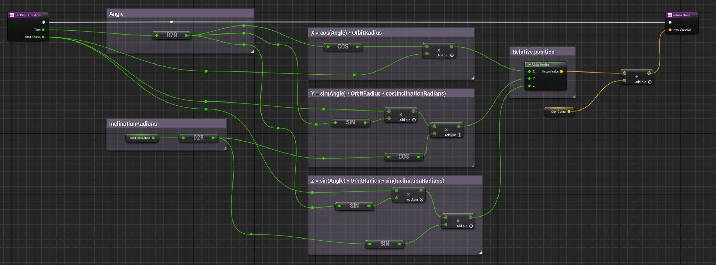

Se foloseste algortimul de parcurgere pe sensul trigonometric, adaptat in 3D.

**Calcularea pozitiei pentru third person camera**: Pentru a crea o experienta cat mai placuta si pentru a mentine cometa in centrul atentiei, a fost necesar sa dezvolt o metoda dinamica pentru pozitionarea camerei. Initial, am incercat sa pozitionez camera la un offset fix pe axele X si Y fata de cometa, rotind-o pentru a o mentine orientata catre aceasta. Totusi, aceasta abordare a intampinat dificultati deoarece unghiul de inclinare a orbitei cometei se putea schimba, ceea ce facea imposibila mentinerea unui offset fix.

Am incercat apoi sa calculez dinamic acest offset sau sa fac camera sa urmareasca un punct virtual de pe orbita din fata cometei. Aceste solutii nu au fost satisfacatoare, in special in cazul orbitelor polare (unde unghiul de inclinatie este de 90 de grade si cometa orbiteaza vertical Pamantul).

In final, am decis sa explorez o alta abordare pentru a rezolva problema. M-am gandit sa pozitionez camera pe o orbita mai larga decat cea a cometei si mai in spate. Iar aceasta varianta functioneaza perfect.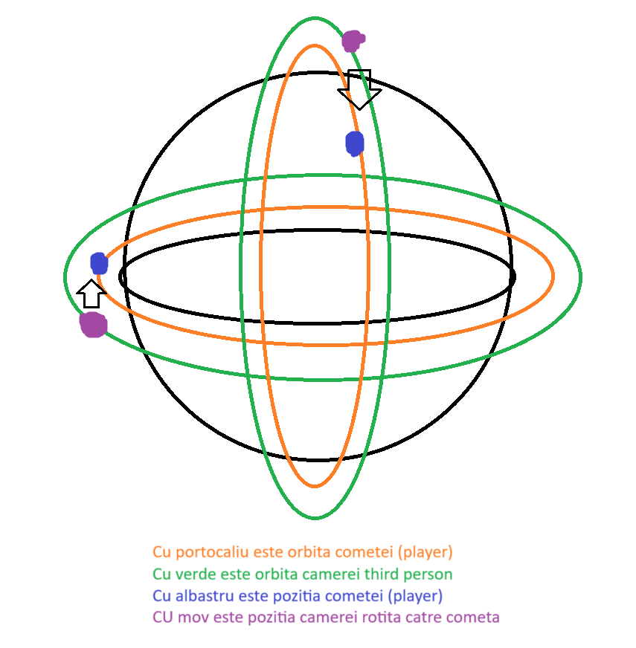

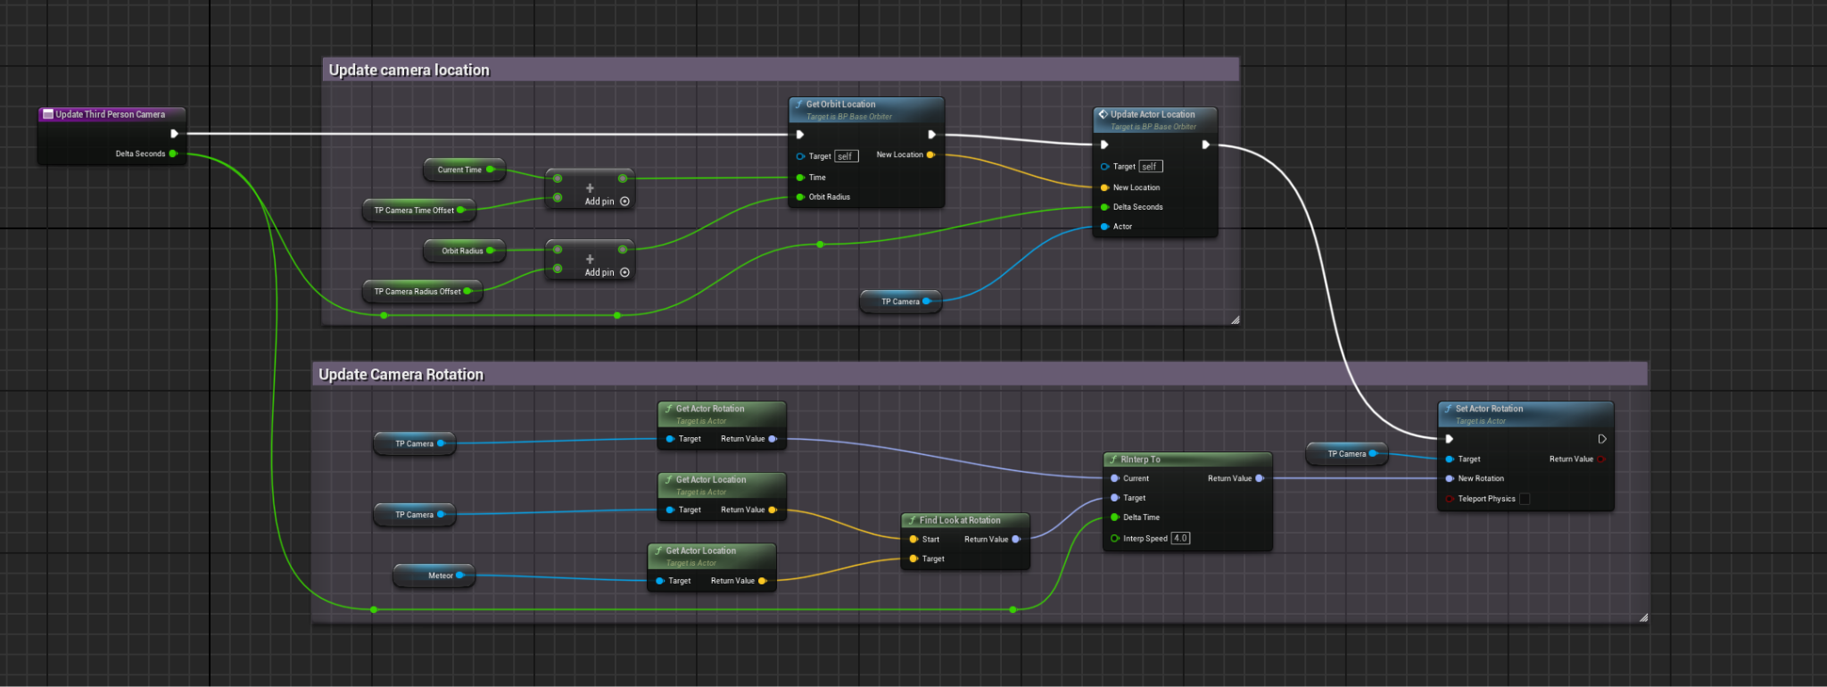  
  
**Calcularea pozitiei pentru first person camera:** Camera este pozitionata pe cometa si doar este rotita catre pozitia relativa a planetei Pamant (0,0,0)  
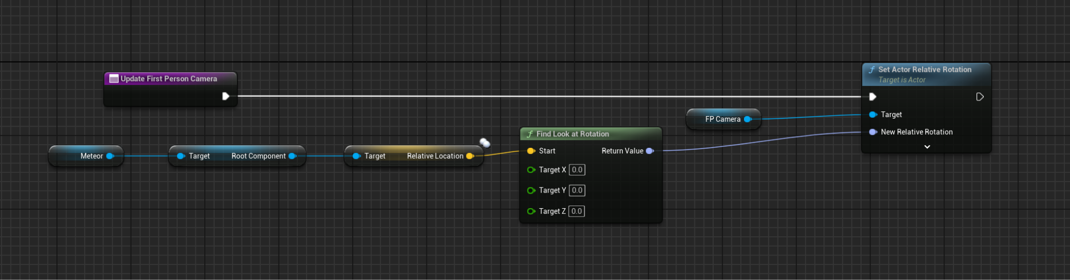

**Increase/decrease orbit speed:** Deoarece am folosit acel algoritm pentru calcularea pozitiei camerei third person, cand crestea viteze camera ramanea in urma, deoarece offsetul si orbit radius-ul ei nu erau actualizate.  
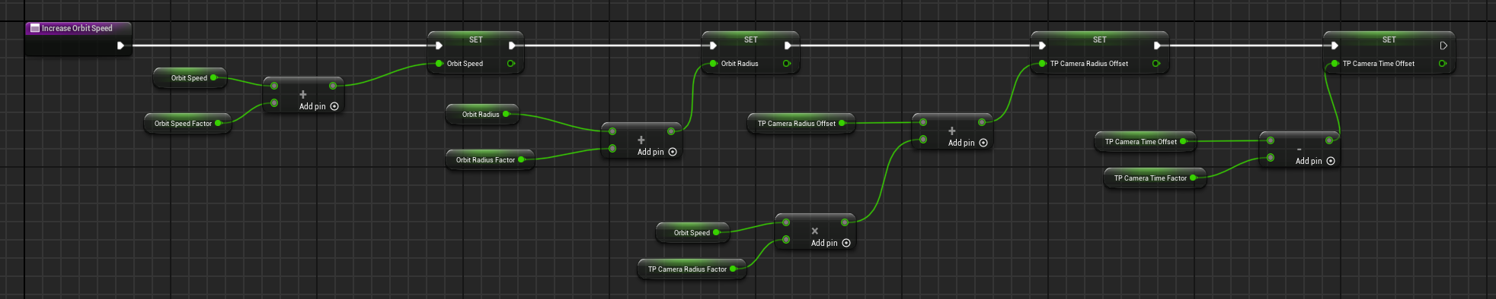

### 

### **Lista de taskuri realizate: Punctaj calculat: 13.6 - 14.5 (fara bonus)**

| **Etapa 0 - alegere temă și descriere** |  |  |  |
| --- | --- | --- | --- |
| **Taskuri etapa 0 (0.5))**   1. (0.02) Alegerea temei (găsirea unui titlu pentru joc) 2. Descrierea succintă a temei (google docs, 1/2-1 pagina). Va contine următoarele informații:    1. (0.13) o descriere generală a jocului (0.13 impartit in) :       1. (0.05) Contextul ( cadrul, povestea jocului; despre ce este vorba)       2. (0.03) În ce categorie se încadrează (strategie, shooter, adventure, fighting etc.). Pot fi categorii combinate.       3. (0.05) Regulile de joc: care sunt acțiunile posibile ale jucătorului. În ce situații se termină jocul. Cum se decide dacă a câștigat sau pierdut, cum se calculează eventualul scor.    2. (0.1) Stabilirea interacțiunii cu utilizatorul. Poate fi dată ca descriere în cuvinte sau diagramă UML (doar pentru acțiunile principale, nu tot jocul). Aceasta trebuie să cuprindă scenarii de utilizare. Care e prima interfață pe care o vede utilizatorul. Ce acțiuni disponibile are când intră în aplicație etc.    3. (0.02) Identificarea categoriei de utilizatori (vârstă, personalitate, interese, cadru social). Exemplu: jocul este dedicat vegetarienilor de toate vârstele, cu nivel mediu spre ridicat de cultură generală, pasionați de gătit, strategie și ecologie 😀    4. (0.03) Stabilirea cuvintelor/sintagmelor cheie (o lista cu minim 5-6 cuvinte cheie care descriu jocul). Motiv: unele platforme pentru publicarea jocurilor cer astfel de sintagme cheie (keywords, tags etc.)    5. (0.2) Căutarea unor jocuri similare (4-5 jocuri) ca temă pentru a observa lucrurile pro și contra (minim 2 aspecte pozitive și minim 2 aspecte negative pentru fiecare joc. Jocurile pot fi evaluate fi pe baza unui demo, a vizionării unor streaming-uri sau videoclipuri gratuite care arată desfășurarea jocului, și chiar cu ajutorul review-urilor. Nu este necesară descărcarea/instalarea jocurilor. Pentru fiecare joc veți scrie numele urmat de observații. De exemplu dacă doriți să faceți un joc de simulare a unui sat veți enumera jocuri de simulare pentru un fel de comunitate (sat, oraș, trib etc.) Jocurile găsite nu trebuie să fie identice ca idee cu jocul vostru ci doar să aibă niște caracteristici similare. | | | |
| **Etapa 1 - scenă simplă - teren, materiale, folliage** |  |  |  |
| Etapa 1(Elemente statice) Punctaj recomandat 0.7. Atentie, punctele se iau doar pe ce e implementat de catre student, nu pe elemente importate din diverse pachete!  Cerințe teren   * (0.05) În scenă trebuie să existe un teren. Nu este obligatorie deplasarea pe teren, poate servi drept peisaj în jurul platformei de joc. * (0.15) Terenul trebuie să aibă un relief variat(să existe multiple zone joase și înalte). Terenul va avea alocat un material ce cuprinde multiple (minim 3) texturi (de exemplu, textură de iarbă, de nisip, de rocă etc). Texturile asociate trebuie pictate pe teren astfel încât să fie în concordanță cu forma terenului (de exemplu o groapă adâncă va avea textură de rocă și nu cu iarbă/floricele) * (0.05) Pe teren trebuie să existe minim o rampă (meniul Sculpt-> ramp) * (0.05) Pe teren trebuie să existe două zone simetrice (de exemplu doi munți). (vezi meniul Sculpt-> mirror)   Cerinte folliage   * (0.1-0.5) Se va folosi modul Folliage pentru a adauga in scena decor. Studentul va explica felul in care a folosit modul folliage. Punctajul se da in functie de complexitatea setarilor, a decorului, a tipurilor diferite de instante folosite, a capabilitatii studentului de a modifica scena la prezentare.   Cerințe materiale   * (0.05) Obiect cu material transparent * (0.05) Obiect cu luciu metalic care reflectă mediul înconjurător * (0.1) Obiect cu material lucios(care reflectă mediul) pe anumite zone și nelucios pe altele în funcție de un anumit pattern (rezolvarea se va face prin blueprints) * (0.05) Existența unui obiect cu culoare emisivă. * (0.05) Obiect care are un material cu gradient în 2 culori (gradientul se va realiza prin blueprints fără a folosi o textură externă) * (0.05) Obiect care are transparență în gradient * (0.15) Obiect care are un material cu gradient în 3 culori (gradientul se va realiza prin blueprints fără a folosi o textură externă) * (0.1) Obiect care are un material transparent pe porțiuni și opac pe altele. Porțiunile de transparență sunt decise printr-un pattern (de exemplu altă textură) * (0.1) combinarea culorilor a două texturi în funcție de un pattern dat de o a treia textură * (0.2) simularea unei culori cu sclipici (puncte sclipitoare dispuse în mod aleator) folosind un nod de zgomot și fără folosirea unei texturi externe (adică a unei imagini) * (0.15) Un material complex cu un pattern creat folosind minim 5 funcții matematice. * (0.2) Un material animat folosind nodul Time, si minim 2 noduri cu functii matematice. * (0.05) Folosirea unui normal map pentru a crea un obiect care dă senzația că are asperități chiar dacă nu și-a modificat vertecșii | | | |
|  |  |  |  |
| **Pion/Caracter; deplasarea prin scenă, progrsul jucătorului, recomandat: 0.75, maxim:2.35)**  Se va realiza un pion(pawn) și/sau un caracter(character) pentru deplasarea utilizatorului  **Cerințe strict pentru pion**  (0.1) Realizare pion prin extinderea clasei Pawn sau DefaultPawn  **Cerințe strict pentru caracter**  (0.1) Realizare caracter prin extinderea clasei Character  (0.2-0.5) Crearea unei/unor animații pentru caracter care să fie folosite în joc. Punctajul se dă în funcție de cât de complexe sunt animațiile, contextul în care sunt folosite  (0.1) Clasa pentru pionul/caracterul din scenă e făcută în C++  (0.1-0.3) Caracterul trebuie să aibă acțiuni (Action Mappings) definite în inputs din Project Settings și implementate în blueprint (exemple de acțiuni: jump, crouch, fly etc.)  (0.1) Asocierea animațiilor pentru acțiunile de mai sus (minim o asociere)  **Cerințe comune pentru pion/caracter:**  (0.05) Pionul/caracterul va avea o cameră (de înregistrare) adăugată în components pentru a urmări pionul în stil first person sau third person.  (0.15) Posibilitatea de a schimba din urmărirea first person în third person prin apăsarea unei taste.  (0-0.4) **Crearea unor variabile pentru pion/caracter sau alți actori**, care să reflecte starea jucătorului, anumite proprietăți (Fiecare tip **diferit** de date din cele enumerate 0.05). Punctajul se dă **doar dacă informațiile memorate sunt relevante pentru salvarea jocului**:   * Intreg (integer sau Integer64) * Boolean * Rațional (Float) * Șir de caractere ( String sau Text) * Vector (de exemplu, pentru memorarea unei culori, locații etc.) * tablou de date (Array) de orice tip * mulțime (Set) de orice tip * hartă (Map) de orice tip * Actor, Struct (Nu sunt trecute in barem)   (0.1) Pionul/caracterul trebuie să aibă mișcările pe axe (Axis Mappings) definite în inputs din Project Settings.   * (0.1) Se adună la punctaj dacă se poate translata pe minim 2 axe definite astfel * (0.1) Se adună la punctaj dacă se poate roti față de măcar o axă * (0.05) Se adună la punctaj dacă măcar un *mapping* este făcut pentru mouse   (0.1) Pionul/caracterul își poate schimba(mări/micșora) viteza de deplasare  (0.1) Se va trata coliziunea pionului/caracterului cu alte obiecte, folosind un *box* de coliziune. Pionul/caracterul va putea fi capabil să treacă prin anumite obiecte dar nu prin altele (în minim una dintre aceste situații, se vor schimba unul sau mai multe atribute ale pionului/caracterului: de exemplu îi scade sănătatea dacă atinge un inamic)  (0.05-0.1) Un sistem de calculare a scorului. În funcție de realizările în joc se va calcula un număr care să arate cât de bine s-a descurcat jucătorul.  (0.35) Sistem de highscore. Pentru jocuri cu finalitate, după terminarea jocului, scorul se va salva într-un fișier, cu scorurile tuturor utilizatorilor, ordonate de la cel mai bun la cel mai slab (eventual numărul de scoruri memorate poate fi maxim N, și orice performanța sub primele N nu va fi salvată). Utilizatorul va avea opțiunea de a vedea scorurile.  **Sistemul de damage (recomandat 0.25, maxim 0.25)**  (0.25) Se va implementa sistemul implicit de *damage* din Unreal fie asupra pionului/caracterului fie asupra actorilor cu care interacționează jucătorul. Se va folosi metoda ApplyDamage în urma unui eveniment din joc. Cu ajutorul unui eveniment AnyDamage actorul asupra căruia se aplică distrugerea va avea niste parametri afectați. Se va implementa un caz pentru o distrugere cu valoare mică (obiectul își poate schimba culoarea, se poate micșora etc) și un altul pentru o distrugere cu valoare mare (de exemplu obiectul poate să dispară sau să își schimbe culoarea în mod diferit față de damage-ul mic, sau să oferim un mesaj scris pe ecran). | | | |
| **Etapa 3 - Traiectorii. Proiectile (recomandat:0.5 maxim 1.75)** |  |  | - |
| **Traiectorii (recomandat:0.5, maxim 1.75)**  (0.2) Traiectorii statice. Vor exista în scenă traiectorii definite prin curbe spline create static cu ajutorul editorului. Pe traiectorie se vor deplasa actori  (0.1) Viteză ce poate fi accelerată/decelerată pe întreaga traiectorie  (0.25) Viteză accelerată/decelerată doar pe anumite porțiuni ale traiectoriei (predeterminate sau calculate prin program)  (0.05) Oprirea deplasării pe traiectorie  (0.05) Repornirea deplasării pe traiectorie din punctul în care s-a pornit obiectul  (0.05) Reînceperea plimbării pe traiectorie din punctul inițial  (0.05) Plimbare infintă pe o traiectorie.  (0.1) Realizarea traseului pe traiectorie de un număr finit de ori (N) după care se întâmplă o anumită acțiune în joc  (0.3 + bonus 0.1) Generarea unei curbe spline în mod dinamic, prin program în blueprint. Dacă se face prin C++ se vor primi 0.1 puncte bonus  (0.2) Schimbarea în mod dinamic a traiectoriei în urma unui eveniment.  (0.1) Existența mai multor obiecte pe aceeași traiectorie  (0.1) Adăugarea dinamică (în urma unui eveniment sau o anumită stare a jocului) a unor obiecte suplimentare pe traiectorie.  (0.1) Schimbarea direcției de mers pe traiectorie, prin program.  **Proiectile (recomandat:0, maxim 1.1)**  Se punctează separat pe lângă alte categorii de punctaj atinse de implementarea proiectilului (de aceea anumite punctaje par mici, fiindca am considerat ca se adună la puncte pe evenimente traiectorie si coliziuni)  (0.2) Implementarea unui actor special cu rol de proiectil. Acesta va fi lansat pe o traiectorie în urma unui eveniment. Proiectul va porni dinspre un actor (poate fi și pion/caracter) cu scopul de a ajunge la anumite coordonate. Proiectilul dispare la atingerea unei ținte (un alt actor)  (0.2-0.4) Proiectilul poate urmări o țință mobilă (își ajustează traiectoria în funcție de coordonatele țintei). Punctajul depinde de tipul de urmărire și naturalețea traiectoriei  (0.1-0.5) Aplicarea fizicii asupra proiectilului: proiectil afectat de forța de gravitație, efecte de vânt, precipitații, forță de frecare diferită în medii diferite | | | |
| **Etapa 4 - scenă avansată - arhitectura jocului, a nivelului. Lumini. (recomandat 0.5; maxim 5.8p)** |  |  | - |
| **Arhitectura scenelor (hărților) (recomandat: 0.2, maxim: 3.4p)**  (0.1-0.5) se dă pentru **complexitatea construcției scenei** (numărul de elemente, modul de așezare, construcții create prin așezarea unor forme elementare pentru a obține forme mai complexe). Folosirea modului Foliage pentru realizarea anumitor zone.  (0.1-0.5) Se dă pentru **generarea prin program a actorilor cu anumite locații, rotații, dimensiuni** în scopul de a crea construcții complexe (exemplu: o tablă de șah formată din cubulețe, un labirint, o casă formată din obiecte de tip perete și acoperiș care au fost plasate prin blueprint pentru a obține aspectul de casă). Generarea actorilor în scenă se va face în blueprint cu metode precum Spawn Actor from Class. Minim o caracteristică a actorilor va fi calculată prin blueprint (de exemplu, locația, rotația)  **Nivelele jocului (hărți):**   * (0.2) Jocul este multilevel cu hărți diferite. Se trece de la un nivel la altul în urma unor realizări în joc. * (0.1-0.5 per nivel; max 2p pt 4 nivele) se dă până la maxim 0.5 pentru fiecare nivel suplimentar, până la un maxim de 4 nivele (primul nivel este punctat în alte categorii de punctaj) în funcție de complexitatea arhitecturii acestuia (din punct de vedere al terenului, skybox-ului (sau skysphere), luminilor, obiectelor, așezate pe hartă static (cu ajutorul editorului) sau în mod dinamic (prin program) skybox/skysphere, elemente atmosferice etc. * (0.2) Folosirea de subnivele pentru optimizarea hărții   **Lumini și umbre (recomandat: 0.2, maxim:1.8p)**  (0.05-0.1) Folosirea relevantă a minim unei surse direcționale de lumină (Directional Light). Modificarea (statică, manuală a) proprietăților acesteia.  (0.05-0.1) Folosirea relevantă a minim unei surse punctiforme de lumină (Point Light). Modificarea (statică, manuală a) proprietăților acesteia.  (0.05-0.1) Folosirea relevantă a minim unei surse spot de lumină (Spot Light). Modificarea (statică, manuală a) proprietăților acesteia.  (0.05-0.1) Folosirea relevantă a minim unei unei surse dreptunghiulare de lumină (Rect Light). Modificarea (statică, manuală a) proprietăților acesteia.  (0.05-0.1) Folosirea relevantă a minim unei unei surse atmosferice de lumină (Sky Light). Modificarea (statică, manuală a) proprietăților acesteia.  (0.05-0.1) Asocierea luminilor (sub formă de componente) unor actori (exemplu: crearea unei lanterne, asociind mesh-ului de lanternă un Spot Light)  (0.1-0.5) Modificarea caracteristicilor luminilor (precum culoare/intensitate, faptul că e stinsă/aprinsă) în funcție de evenimente/starea jucătorului/timpul din joc. Se punctează în funcție de numărul de lumini afectate, numărul de tipuri diferite de modificări și complexitatea acestora. Căteva exemple (ca să vă faceți o idee, dar puteți veni cu ceva nou):   * dacă jocul simulează succesiunea zi/noapte, SkyLight poate varia * Sau avem unele lumini care sunt aprinse pentru 5 secunde și stinse pentru 2 secunde, apoi iar aprinse și tot așa) * lumină care se aprinde când intrăm într-o cameră   (0.1-0.5) Animarea luminilor prin schimbarea direcției pozitiei, distanței de atenuare, în mod treptat si continuu. Se punctează în funcție de numărul de lumini afectate, numărul de tipuri diferite de animatii și complexitatea acestora. Căteva exemple (ca să vă faceți o idee, dar puteți veni cu ceva nou):   * O sursă de lumină punctiformă care se plimbă pe o traiectorie * Simularea unei stele a cărei stralucire variază periodic în timp mergând treptat de la o lumină intensă la una slabă și tot așa. * O sursă spot care se rotește, ca un reflector automat * Sursă de lumină direcțională care își schimbă treptat direcția   (0.05) Sursă de lumină care nu proiectează umbre  (0.05) Obiect (actor) care nu lasă umbre desi alte obiecte luminate de aceeași sursă lasă umbre.  (0.1) Obiect care nu e afectat de lumină (material de tip Unlit)  **Aleator (recomandat:0.1 maxim: 0.6)**  Folosirea unor numere aleatoare în:   * (0.05) generarea unei culori aleatoare aplicate pe un obiect (actor, widget etc) din joc * (0.05) coordonate,rotații și/sau dimensiuni aleatoare pentru unul sau mai multe obiecte sau pion/caracter * (0.1) string aleator - de exemplu pentru o parolă sau parte din username-ul implicit, ori pentru salvarea jocului * (0.1) Amestecarea aleatoare a elementelor unui vector folosit apoi în joc * (0.2-0.3) Comportamente determinate probabilist (se dă 0.2 pentru 2 probabilități complementare și 0.3 pentru mai multe). Exemplu: cu o probabilitate de 20% să se genereze elemente de culoare c1, cu o probabilitate de 30% culoare c2 și restul de culoare c3. Se poate alege orice element care să depindă de probabilitate (culoare, locație, formă, tipul de obiect, acțiune desfășurată etc.) | | | |
| **Etapa 5 Evenimente. Coliziuni. Manipularea timpului (recomandat 0.6 maxim: 2.5)** |  |  | - |
| **De mouse (recomandat 0.1 maxim: 0.3)**  (0.1) Folosirea relevantă a unui eveniment de click în cadrul jocului  (0.1) Folosirea relevantă a unui eveniment de begin cursor over în cadrul jocului  (0.1) Folosirea relevantă a unui eveniment de end cursor over în cadrul jocului  **De tastatură (recomandat 0.1 maxim: 0.3)**  (0.1) Folosirea relevantă a unui eveniment de keydown (tastă apăsată) în cadrul jocului  (0.1) Folosirea relevantă a unui eveniment de keyup (tastă eliberată) în cadrul jocului  (0.1) Tratatrea unei combinații de taste (dintre o tastă specială - shift, ctrl, alt - și una afișabilă, de exemplu Shift+q, ctrl+w etc.)  **Coliziuni (recomandat 0.2 maxim: 0.6)**  (0.1) Folosirea relevantă a unui eveniment de overlap în cadrul jocului  (0.1) Folosirea relevantă a unui eveniment de hit în cadrul jocului  (0.1-0.4) Actualizarea datelor pionului/caracterului și/sau actor la coliziune (hit/overlap) Se punctează în functie de complexitatea tratării coliziunii, De exemplu, dacă un actor(poate fi chiar pionul) se află în coliziune cu diferiți actori (su diferite tipuri de actori) să se întâmple acțiuni diferite (de exemplu, la coliziunea cu o bară de energie, bara dispare și pionul câstigă sănătate, dar la coliziunea cu un inamic, inamicul doar îsi schimbă culoarea iar pionul pierde sănătate.  **Manipularea timpului (recomandat 0.2 maxim: 1.3)**  (0.1) Realizarea unei acțiuni la un interval de timp t după ce s-a întâmplat un eveniment (De exemplu, la 2 secunde după ce pornesțe jocul, se întâmplă ceva), de exemplu cu un nod de tip "Set Timer by Function Name"  (0.1) Repetarea apelului unei funcții la intervale de timp egale, cu un nod de tip "Set Timer by Function Name"  (0.1) în urma unui eveniment sau a unei stări atinse de joc, o funcție apelată repetitiv (la intervale de timp egale) cu ajutorul lui "Set Timer by Function Name", va fi pusă în așteptare cu "Pause Timer by Function Name". Apelarea repetitivă va fi reluată în urma altui eveniment, cu "Unpause Timer by Function Name"  (0.05) în urma unui eveniment sau a unei stări atinse de joc, o funcție apelată repetitiv (la intervale de timp egale) cu ajutorul lui "Set Timer by Function Name", va fi anulată (apelurile repetate vor fi oprite definitiv) cu "Clear Timer by Function Name".  (0.2) Afișarea datei (de exemplu, într-un widget) folosind nodul now și spărgând structura DateTime pe componente. Data se va afișa în format zi/lună/an (iar dacă un număr e sub 10, va fi precedat de cifra 0)  (0.2) Afișarea pe ecran, pe parcursul jocului, a timpului care s-a scurs de la începutul jocului sau de la începutul sesiunii, sau de la un anumit eveniment încolo.  (0.3) Pentru o informație de timp (câte secunde mai durează până la un eveniment sau cate secunde au trecut de la un moment t, timpul în loc să se afișeze ca un număr întreg de secunde se va afișa în formatul hh:mm:ss (h - oră, m - minute, s - secunde) . Dacă vreun număr din cele 3 categorii este sub 10, se va afișa precedat de un 0).  (0.25) Afișarea într-un widget a timpului ultimei accesări sau a intervalului de timp care s-a scurs de la ultima accesare. | | | |
| **Etapa 6 - Meniul. Adăugarea de sunete (recomandat: 2.2p maxim: 6.35)** |  |  | - |
| **Meniul jocului (recomandat: 2p, maxim: 5.35)**  (0.2p) La intrarea în joc se va afișa meniul principal al jocului. Jocul nu este pornit (de exemplu, este în pauză) până nu se iese din meniu.  (0.05) Folosirea unei imagini într-un panou  (0.05) Folosirea panourilor de tip HorizontalBox și/sau VerticalBox  (0.2p) Trecerea printre ecranele meniului folosind WidgetSwitcher  (0.2-0.4p) Crearea unei clase custom pentru butoane. (se punctează în funcție de căt de complexă este.  Meniul principal poate conține următoarele butoane:   * (0.2p)Butonul de pornire a unui joc nou. Butonul va avea un text sugestiv, de exemplu "Start". La intrarea în aplicație, jocul este în pauză, și rămâne așa până îl activează utilizatorul * (0.3p)Butonul de continuare a ultimului joc început. La click pe acest buton, pornește jocul afișând exact starea în care a fost lăsat de utilizator înainte de ultima închidere (sau ultima salvare) * (0.2p) Ecranul de setări generale (pentru profilul jucătorului sau caracteristicile unui joc nou. Ecranul de setări va fi accesat printr-un buton din meniul principal. Ecranul de setări va conține diverse inputuri și un buton de trimitere a datelor. La click pe buton setările se vor salva în proprietățile pionului/caracterului. * Inputurile folosite în ecranul de setări (sau alte ecrane care cer informații de la utilizator pot fi de următoarele tipuri (atenție, se punctează pentru fiecare tip distinct, nu input în sine):   + (0.05) EditableText   + (0.05) TextBox   + (0.1) Slider. Se vor seta parametri precum: valorile minime și maxime și pasul.   + (0.1) SpinBox. Se vor seta parametri precum: valorile minime și maxime, numrul de cifre zecimale, pasul (delta), exponentul de creștere (creșterea pasului pentru valori mai mari)   + (0.05) Checkbox   + (0.1) ComboBox cu minim 2 opțiuni   + (0.1) RadialSlider Se vor seta parametri precum: pasul, valoarea implicită etc.   + (0.1) Se dă suplimentar 0.1 pentru ComboBox dacă opțiunile sunt adăugate dinamic.   + Se adună separat 0.1 pentru fiecare tip de input care e inclus într-un widget custom în scopul adăugării unor funcționalități noi la completare (Exemplu: un borderbox care își schimbă culoarea de background la fiecare apăsare de tastă * (0 - 0.3)Aspectul ecranului de setări. Se acordă puncte în funcție de:   + Cel mai important: Alinierea elementelor (de exemplu cu un grid)   + Faptul că fiecare input are etichetă asociată (text în dreptul lui care să spună rolul) și/sau tool/tip,   + Schimbarea culorilor implicite   + Text lizibil (culori alese cu contrast bun; textul nu e prea transparent sau suprapus cu o imagine)   + Folosirea unui background plăcut. * (0.1) Adăugarea dinamică (prin program) a unor elemente în widget, folosind metode de tipul "Add Child to [container]" * (0.1) Ștergerea dinamică (prin program) a unor elemente în widget, folosind metode de tipul "Remove Child" * (0.4p) Butonul de încărcare a unui joc vechi. La click pe acest buton se va deschide un ecran cu salvările anterioare ale utilizatorului din care acesta poate să aleagă ce joc dorește. Salvările pot fi listate prin butoane sau printr-un combobox. Ecranul va fi generat dinamic în funcție de fișierele din folderul de jocuri salvate. Identificarea jocurilor care corespund jucătorului curent se va face prin username. * Butonul de afișare a informațiilor despre joc:   + (0.1) va duce spre un ecran cu un text despre joc care explică povestea/contextul. Ecranul are un buton de revenire la meniul principal.   + (0-0.4) Stilizare specială a ecranului cu textul despre joc. Punctajul se dă în funcție de cât de complexă și frumoasă e stilizarea:     - folosirea unui scrollPane     - folosirea culorilor diferite în cadrul textului     - folosirea stilurilor diferite: bold/italic     - stilizarea textului sub formă de secțiuni cu titluri     - folosirea listelor     - folosirea imaginilor în cadrul textului * (0.1p) Butonul de ieșire din aplicație (la click pe el se închide jocul)   (0.1) Cu ajutorul unui widget se va crea un meniu afișat pe parcursul jocului care va avea butoanele (punctate suplimentar după cum urmează):   * (0.1) Pauza - la Click pe el, jocul intră în pauză, iar când dăm iar click pe el reîncepe. Textul butonului ar trebui să difere în tipul pauzei, de exemplu să scrie "Reîncepe" * (0.1) Un buton de ieșire din joc. * (0.2) Un buton/shortcut cu tastă care pune în pauză jocul și afișează meniul principal. în această situătie meniul trebuie să aibă un buton suplimentar cu textul "Continua".   (0.1-0.3) Afișarea informațiilor legate de starea jucătorului (sau a altor actori) în timpul jocului. Se punctează în funcție de cât de complexă e afișarea.  (0.1) Folosirea unei bare de progres în afișarea informațiilor pentru jucător  (0.2) Opțiunea de a ascunde și reafișa afișajul din timpul jocului, de exemplu, la apăsarea unei taste.  (0.2) Simularea unor radio buttons folosind butoane custom  (0.3) Simularea unor radio buttons folosind checkbox-uri custom  (0.2-0.5) Unul sau mai multe ecrane informative care apar în urma unui eveniment sau a unei stări în care ajunge jocul. De exemplu, un ecran în care jucătorul e informat că a intrat într-un nivel nou sau că a "murit". Se punctează în funcție de numarul lor si de complexitatea afișării.  (0.1) Buton de restart într-un ecran informativ, pentru cazul în care jucătorul a murit sau s-a terminat nivelul  (0.2-0.4) Loading screen - se punctează în funcție de complexitate  **Sunete (recomandat: 0.2 maxim:0.5)**  (0.1) Adăugarea unui sunet în cadrul jocului  Se punctează suplimentar:  (0.1) Sunetul a apărut în cadrul unui widget în urma unui eveniment (de exemplu, click pe buton)  (0.1) Sunetul a apărut în urma unei coliziuni  (0.1-0.2) Sunetul depinde de acțiunile jucătorului și de mediu: deplasarea prin nisip generează alt sunet decât cea prin băltoace) | | | |
| **Etapa 7 - salvarea jocului (recomandat: 0.5, maxim:1.5)** |  |  | - |
| **Salvarea și reîncărcarea jocului (recomandat: 0.5, maxim:1.5)**  (0.1) Crearea unei clase derivate din SaveGame  (0.2) Optiunea de salvare a jocului în timpul derulării jocului într-un fișier, făra trecerea prin meniul principal. De exemplu la o combinație de taste sau la click pe elemente speciale din joc.  (0.2) Se oferă punctaj suplimentar dacă la salvarea jocului utilizatorul e întrebat printr-un widget, dacă dorește să salveze peste fișierul curent corespunzător sesiunii prezente de joc sau vrea un fișier nou caz în care poate opta pentru o parte din nume (de exemplu salvarea e de forma [username][timestamp][nume-dat-de-utilizator]  (0-0.4) Salvarea informațiilor relevante pentru repornirea jocului din punctul rămas și afișarea setărilor deja făcute de utilizator. (Fiecare tip **diferit** de date din cele enumerate 0.05). Punctajul se dă **doar dacă informațiile memorate sunt relevante pentru salvarea jocului**:   * Intreg (integer sau Integer64) * Boolean * Rațional (Float) * Șir de caractere ( String sau Text) * Vector (de exemplu, pentru memorarea unei culori, locații etc.) * tablou de date (Array) de orice tip *salvez un int si un string intr-un array * mulțime (Set) de orice tip * hartă (Map) de orice tip   (0.2) Crearea unei funcții în Blueprint pentru citirea fișierului de salvare și setarea unor date în joc.  (0.2) Opțiunea de AutoSave - se va salva jocul la fiecare interval de timp t.  (0.2) Salvarea la checkpoints. Dacă utilizatorul ajunge să realizeze ceva deosebit precum atingerea unei locații sau găsirea unui artefact sau înfrângerea unui inamic, jocul se salvează automat și la reintrarea în joc se va porni de la checkpoint-ul anterior. | | | |
| **Etapa 8 - C++. Design patterns. Programare orientată pe obiecte.** |  |  |  |
|  | | | |
| **Etapa 9. Efecte vizuale: sisteme de particule, efecte de postprocesare.** |  |  |  |
|  | | | |
| **Etapa 10 - documentația (recomandat: 0.5, maxim: 1.1p)** |  |  | - |
| **Documentație (recomandat: 0.5, maxim: 1p)**  Observație: scrieți scurt și la obiect, nu contează numărul de pagini ci să apară informațiile cerute mai jos. O documentație de o pagină poate valora maxim iar una de 10 pagini poate valora 0.1-0.2.... Puteți scrie și "telegrafic" cât timp treceți prin toate subpunctele cerute.  Va cuprinde următoarele părți/capitole:   1. (0.05) Prima pagină cu nume, prenume, grupă, data examenului, și titlu jocului. în josul paginii, numele materiei. Un cuprins către capitole ( în caz că sunt mai multe pagini). Numele capitolelor cerue sunt cele scrise cu bold, culoare neagră. Paginile (dacă sunt mai multe) vor fi numerotate. 2. (0.1) **Descrierea detaliată a jocului** (nu planul inițial ci doar ce ați reușit să implementați. Ce face jocul, care este povestea (această parte poate conține și fragmente din etapa 0). Poate conține printscreen-uri din joc pentru clarificări 3. (0.05) **Specificații tehnice**: sistemele de operare pentru care a fost dezvoltat jocul, cât ocupă pe disc, memoria aproximativă de care are nevoie, pachete adiționale care ar trebui instalate, necesită sau nu conexiune la rețea, ce fel de date salvează și aproximativ cât de mare poate ajunge un fișier de salvare, versiunea de Unreal Engine pe care a fost dezvoltat jocul. 4. (0.05) **Specificații tematice** (necesare pentru eventuala publicare a jocului): categoria/categoriile jocului, motivația alegerii temei jocului, o listă de taguri descriptive, jocul este single sau multiplayer, timpul de joc (estimativ în cate ore poate fi terminat jocul; pentru jocurile nelimitate se va preciza că timpul de joc poate fi oricât de mare), limbile în care jocul este disponibil. 5. (0.1) **Acțiuni disponibile. Control.** Ce acțiuni avem disponibile în joc și cu ce dispozitive periferice de intrare le putem realiza (mouse, tastatură, joystick etc.), cu ce combinație de taste și butoane. Ce shortcut-uri există. Ce opțiuni are utilizatorul de a-și defini propriile combinații de evenimente de mouse/tastatură pentru diverse acțiuni 6. (0.1) **Clasele proprii.** Descrierea claselor create în cadrul jocului: rolul lor, proprietățile importante, ce metode implementează, cum sunt integrate în joc. Ce *design patterns* au fost implementate (și descrierea succintă a fiecărui *design pattern*). 7. (0.1-0.2) **Algoritmii.** Descrierea algoritmilor utilizați (de exemplu, algoritmi pentru generarea unei structuri, algoritmi speciali pentru calcularea punctajului, algoritmii de inteligență artificială care controlează pioni/caractere din joc. Enumerarea elementelor implementate în C++. în explicații se vor insera capturi de ecran cu blueprints sau secevnțe din codul C++. Analiza complexității și eficenței algoritmilor atât din punct de vedere al timpului cât și al memoriei. Punctajul depinde de numărul de algortmi, complexitatea și modul de analiză. 8. (0.05-0.1) **Unelte de inteligență artificială din Unreal.** Descrierea uneltelor de inteligență artificială (din cadrul Unreal) folosite și modul de aplicare în joc. 9. (0.1) **Lista de taskuri realizate.** **Obligatoriu pentru prezentare**. Aici vor fi cerințele preluate cu copy-paste din barem, pe care studentul le-a realizat. Lista de cerințe va fi organizată pe categorii și subcategorii exact ca prezentul barem. În dreptul fiecarui task va fi scris și punctajul din barem, iar studentul va face o sumă estimativă a punctelor sub fiecare categorie dar și la final, **pentru verificare** (baremul e mare și complex și e ușor să se uite ceva la prezentare, cu această masură putem verifica daca nu am sărit nimic). 10. (0.05-0.1) **Lista de utilitare folosite.** Veți enumera toate utilitare folosite pentru a crea active (modele, texturi, sunete etc.) pentru joc. Veți enumera activele și veți explica pe scurt cum le-ați realizat. 11. (0.05) **Lista de pachete externe folosite.** Veți enumera toate pachetele adăugate în joc, toate activele preluate din alte surse (imagini, și în ce context le-ați folosit. Veți oferi și câte un link către pachetul respectiv. 12. (0.05-1) **Bibliografie.** Veți lista carțile, tutorialele (scrise sau video), forumurile de unde ați preluat idei, bucăți de cod/blueprint. Dacă sursa este online, veți scrie si linkul. Pentru fiecare sursă veți preciza ce anume ați preluat de acolo. | | | |
| **Alte categorii de punctaj** | | | |
| **Algoritmică (recomandat: 0.5, maxim:2)** |  |  | - |
| **Algoritmică (0.1-2p)**  Se dau până la maxim 2p pe algoritmi în funcție de numărul și complexitatea acestora.  Un algoritm se punctează în funcție de:   * relevanța în joc * eficiența în timp și spațiu * structurile de date speciale folosite (vectori, matrici, grafuri, rețele neurale) * formulele matematice implicate * interacțiunea cu mediul din joc, cu starea jucătorului * numărul de sarcini pe care le îndeplinește * scalabilitate * Observație: în general cei care au puzzle games sau jocuri de strategie vor avea spre maxim aici. Jocul de la curs de exemplu ar primi cam 1-1.5 datorită labirintului si a inamicilor. Un shooter simplu, doar cu calcularea sănătății, mici upgrade-uri etc, ia pe la 0.5-0.7. Un joc unde nu se prea întâmplă nimic (a încercat și omul ceva ca să nu zică că nu a deschis Unreal în viața lui) ia 0.1 | | | |
| **Aspect (recomandat: 0.5, maxim:1)** |  |  | - |
| **Aspect, relevanță și accesibilitate**  Se va puncta luând în considerare următoarele   * Așezarea obiectelor în scenă în mod logic și ordonat (de exemplu mai mulți copaci grupați pe o zonă deteren să formeze o pădurice și nu suspendați în aer sau pe capul vreunui personaj - decât dacă povestea jocului impune să fie acolo. O să faceți toți copaci zburători în joc acum, nu? * Terenul are o formă naturală, logică, îngrijită, plăcută. De exemplu nu e doar un teren plan cu trei gropițe puse unde s-a nimerit doar ca să fie). * Sky Sphere are o textură relevantă (nu avem nori și soare pentru un joc care se petrece în cosmos) * Folosirea unor culori potrivite (care să nu deranjeze ochiul) și a unor texturi frumoase. Texturile pot fi luate de pe internet cât timp nu se încalcă drepturile de autor și sursa e trecută în documentație. * Materialele se potrivesc cu mesh-ul (de exemplu un obiect despre care știm că e metalic va avea luciu metalic). * Modele sunt potrivite ca formă și dimensiune. * Arhitectura scenei și cromatica se potrivesc cu tema jocului și categoria de utilizatori vizată. * Iluminarea scenei este potrivită (de exemplu dacă suntem într-o încăpere în care căutăm ceva, să avem o sursă de lumină să distingem obiectele (decât dacă povestea cere asta) * Widget-urile afișate sunt ușor de utilizat. Textele nu se suprapun. Contrastul între culoarea textului și a fundalului este potrivit (se poate citi ușor). * Animațiile sunt potrivite, cu tranziții line, nu sunt prea multe ca să facă scena obositoare. | | | |
| **Organizare cod (recomandat: 0.5, maxim:1)** |  |  | - |
|  | | | |
| **Originalitate / creativitate (recomandat: 0, maxim:0.5)** |  |  | - |
| **Se poate da pentru:**   * **idei foarte interesante de joc** * **implementări deosebite** * **resurse (create de student) deosebite, interesante** | | | |
| **Bonusuri/opționale** | | | |
| **Modelare (de exemplu, Blender, Unreal în modelling mode) (recomandat:0, maxim:0.9)** |  |  | - |
| (0.1-0.3 per model; maxim 0.9 pt 3 modele) Se punctează în funcție de complexitate modelele modelate de către student în Blender (sau alt utilitar de modelare). Se punctează până la **maxim 3** modele diferite (Deci prezentați cele mai complexe modele; dacă diferențele între modele sunt mici, se consideră grad mic de complexitate). Studentul trebuie să arate dovada creării modelelor (de exemplu fișierele create de utilitar, printscreen-uri cu progresul muncii, evoluția modelului pe parcurs), explicația modului de realizare în documentație (ce unelte a folosit). | | | |
| **Sunete (recomandat:0, maxim:1)** |  |  |  |
| (0.1-0.2 per fișier; maxim 1p pt 5 fișiere) Se punctează în funcție de complexitate sunetele create/ înregsitrate chiar de către student. în orice utilitar dorește (de exemplu, Audacity). Se punctează până la **maxim 5** sunete diferite (Deci prezentați cele mai complexe fișiere; dacă diferențele între suente sunt mici, se consideră grad mic de complexitate). Studentul trebuie să arate dovada creării fișierelor sunet (de exemplu fișierele create de utilitar, printscreen-uri cu progresul muncii, evoluția track-ului pe parcurs), explicația modului de realizare în documentație (ce unelte a folosit). | | | |
| **Pachete externe (recomandat:0, maxim:1.4)** |  |  |  |
| **Pachete externe (recomandat: 0; maxim: 1.4)**  (0.1 per pachet; maxim 0.3 pt 3 pachete) Adăugarea unui pachet extern și folosirea a minim un mesh/textură/material din el. Se punctează până la **maxim 3** pachete diferite  (0.05-0.1) Modificarea parametrilor (cu excepția celor de pozitionare pentru actori) a minim unui element introdus din pachetul extern. Se punctează în funcție de complexitate.  (0.1-0.2 per clasă; maxim 1p pt 5 clase) Extinderea unei clase de orice fel din cadrul pachetului și modificarea parametrilor, adăugarea de parametri/metode noi. Se punctează în funcție de complexitate până la **maxim 5 clas**e diferite modificate | | | |

### **Lista de utilitare folosite:**

| Utilitar | Mod de folosire |
| --- | --- |
| <https://www.solarsystemscope.com/textures/> | Texturi pentru planeta Pamant, Luna, Soare si Galaxie |
| Sunetul *Explosion_Cue* | In momentul impactului cu un meteorit |
| Sunet *Starter_Music01* | Sunetul din timpul jocului |
| Textura T_Metal_Gold_D | In componenta cometei |
| Textura T_Burst_M | In componenta cometei |
| Textura T_Fire_Tiled_D | In componenta cometei |
| Textura T_Perlin_Noise_M | In componenta cometei |

### 

### **Bibliografie:**

| Link | Scop |
| --- | --- |
| <https://www.youtube.com/watch?v=nxEluE1s3Xk> | M-a ajutat la creearea planetei Pamant si a Lunii |
| <https://www.youtube.com/watch?v=iCFdBVb_-zg> | M-a ajutat la creearea planetei Pamant, Lunii si a Soarelui |
| <https://www.youtube.com/watch?v=6No5rKgU4Wo> | Crearea sliderului de volum |
| <https://www.youtube.com/watch?v=-b9FO8iQYSY> | Creearea de cinematic |
| <https://www.youtube.com/watch?v=60iYC0fkjhE> | Creearea de cinematic |
| <https://www.youtube.com/watch?v=14wmGdbhLOA> | Creare scoreboard si salvare |
| <https://www.youtube.com/watch?v=PVLzw8aY48k> | Creare UI |
| <https://youtu.be/o0PU2eZ6Ojw?si=Y-D-ryKzZpFYzlGQ> | Luminare |
| <https://youtu.be/VMvoOv2c2jA?si=6KWC6PVEmcL8zWtF> | Restart Level |
| <https://youtu.be/14wmGdbhLOA?si=i5vuiSUwiFEwLjjC> | Save & Load Data |
| <https://youtu.be/7BAaUmypaeA?si=UZnlx-4zkqRVVJ-q> | Save & Load Data |
| <https://youtu.be/f63ZEQfUgbw?si=iU1Dl-Qskl4qW6xY> | Coliziuni |
| <https://youtu.be/fMwks54ZmdY?si=MneulDzqNbXMXHig> | Coliziuni |
| <https://youtu.be/0kzBgnKSBLE?si=OMq1yufnDlqlqlyX> | Coliziuni |
| <https://youtu.be/H2I7I8blgn8?si=2jUbbIY5u6vhzh9Z> | Coliziuni |
| <https://youtu.be/Hn2aPOWsVzQ?si=m99JyKhqCOj6egZz> | UI Menu |
| <https://www.youtube.com/@TheRoyalSkies> | Mai multe tutoriale, foarte la obiect si clare |
| <https://www.youtube.com/@GorkaGames> | Mai multe tutoriale, la obiect si clare |